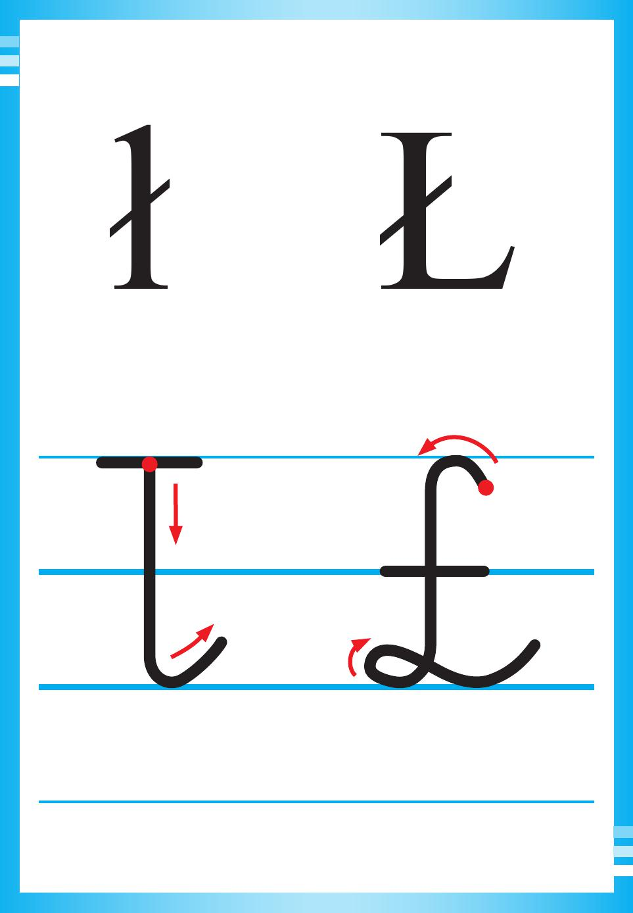

https://eduzabawy.com/tablice-edukacyjne/alfabet-kierunek-pisania2/

